**HỌC VIỆN CÔNG NGHỆ BƯU CHÍNH VIỄN THÔNG   
CƠ SỞ TẠI THÀNH PHỐ HỒ CHÍ MINH**

**KHOA CÔNG NGHỆ THÔNG TIN II**

-----

|  |
| --- |
|  |
|  |  |

**IOT VÀ ỨNG DỤNG**

**ĐỀ TÀI: XÂY DỰNG NODE-RED DASHBOARD SỬ DỤNG DỮ LIỆU CẢM BIẾN OPENEEW**

**Giảng viên hướng dẫn : GV. Đàm Minh Lịnh**

**Lớp : D20CQCNPM01-N**

**Sinh viên thực hiện : Đoàn Long Âu – N20DCCN004**

**Trần Văn Du – N20DCCN011**

**TPHCM, tháng 1 năm 2024**

**Mục Lục**

Nội dung

I. TỔNG QUAN 2

1. IOT là gì? 2

2. Tìm hiểu về NodeJS 3

3. Tìm hiểu về Node-RED 4

II. MÔ HÌNH ĐỀ XUẤT 5

1. Hệ thống cảnh báo sớm động đất (EEW) 5

2. Thuật toán hoạt động địa chấn (Seismic Activity algorithm) 7

III. TRIỂN KHAI MÔ HÌNH 8

1. Grillo OpenEEW Map 8

2. Plot seismic Activity 10

3. Quake Playback v5 12

IV. KẾT LUẬN 14

Tài liệu tham khảo 16

# TỔNG QUAN

## IOT là gì?

IoT viết tắt của cụm Internet of Things – Internet vạn vật. Là mạng lưới rộng bao phủ hầu hết mọi vật trên toàn cầu, kết nối với mạng Internet. Internet vạn vật cho phép tất cả các thiết bị con người sử dụng đều có thể kết nối và tương tác với nhau qua mạng Internet. Điều đó giúp cho việc thu thập, xử lý và truyền tải dữ liệu trở nên dễ dàng hơn [1].

**Đặc điểm của IoT:**

* Tính kết nối và liền các thiết bị với nhau.
* Mỗi thiết bị đều có mạng lưới IoT với network và phần cứng khác nhau, không đồng nhất.
* Trạng thái và lượng thiết bị có thể dễ thay đổi, linh hoạt.
* Vì có thể kết nối nhiều thiết bị với nhau nên mạng lưới IoT có quy mô lớn.
* Phục vụ cho các dịch vụ kết nối vạn vật với nhau [1].

**Cấu trúc của hệ thống:**

* Thiết bị (Things)
* Trạm kết nối (Gateways)
* Hạ tầng mạng (Network and Cloud)
* Bộ phân tích và xử lý dữ liệu (Services-creation and Solution Layers)

Các cảm biến sẽ cảm nhận các tín hiệu từ môi trường. Bao gồm: ánh sáng, nhiệt độ, áp suất,… Và chuyển thành các dạng dữ liệu trong Internet. Tiếp đó các tín hiệu sẽ được xử lý và đưa ra các thay đổi theo ý của người dùng [1].

**Mức độ bảo mật và an toàn của IoT:**

Thực trạng rằng vấn đề bảo mật của IoT vẫn còn khá kém. Bởi vì không phải thiết bị IoT nào cũng đảm bảo đầy đủ những điều cơ bản về bảo mật. Ví dụ như mã hóa dữ liệu trong quá trình sử dụng [1].

Tuy nhiên, các doanh nghiệp sử dụng IoT vẫn hạn chế những rủi ro và khai thác triệt để những lợi ích từ công nghệ hiện đại này [1].

* Xây dựng hệ thống giám sát
* Xây dựng mạng lưới riêng dành cho các thiết bị IoT
* Kiểm soát chặt chẽ các nguy cơ.
* Nhân biết môi đe dọa để phòng tránh.

## Tìm hiểu về NodeJS

NodeJS là một loại mã nguồn mở và khởi chạy trên môi trường V8 JavaScript Runtime – trình thông dịch JavaScript tốc độ cực nhanh trên trình duyệt Chrome. Từ khi ra đời, NodeJS hỗ trợ chương trình của các nhà phát triển web trở nên đơn giản và dễ dàng để mở rộng. NodeJS không phụ thuộc vào bất kỳ phần mềm hệ điều hành nào mà đều có thể hoạt động trên Linux, macOS hoặc Windows [2].

**Ưu điểm của NodeJs [2]:**

* Có mô hình I/O hướng sự kiện không đồng bộ (non-blocking), nó cho phép xử lý các yêu cầu đồng thời. Mọi API của Node.JS đều có cho mình tính không đồng bộ, nhờ vậy mà một server dựa trên NodeJS sẽ không cần phải đợi trả về dữ liệu từ API.
* Sử dụng ngôn ngữ lập trình dễ học là JavaScript. Bên cạnh đó, nó cũng sở hữu tốc độ cực nhanh do xây dựng dựa trên engine JavaScript V8 từ Google Chrome. Do đó mà những thư viện của nó có được khả năng thực thi code chỉ một cách nhanh chóng.
* Chia sẻ cùng code ở cả phía của client và server.
* Node Package Manager (NPM) và module Node đang ngày càng phát triển một cách mạnh mẽ. Nó sở hữu hơn 50,000 package khác, những developer có thể dễ dàng trong việc lựa chọn bất kỳ các tính năng nào nhằm xây dựng cho ứng dụng của mình.
* Sở hữu cộng đồng hỗ trợ tích cực.
* Cho phép stream những file có kích thước lớn do nó không có buffering. Nhờ vậy mà NodeJS giúp tiết kiệm thời gian cho việc xử lý file khi cần upload các file âm thanh hoặc video. Sở dĩ có tính năng này là vì các ứng dụng không bao giờ buffer dữ liệu mà nó chỉ xuất dữ liệu theo từng phần.
* Cuối cùng chính là tính đơn luồng: NodeJS sử dụng mô hình mang tính đơn luồng với vòng lặp sự kiện. Nhờ vậy những ứng dụng có thể xử lý được số lượng yêu cầu lớn hơn rất nhiều so với những server truyền thống chẳng hạn như Apache HTTP Server.

**Nhược điểm của NodeJS:**

* Đầu tiên phải kể đến chính là nó không có khả năng mở rộng. Do đó mà nó không thể tận dụng được lợi thế mô hình đa lõi ở các phần cứng cấp server trên thị trường hiện nay.
* Khó thao tác được với cơ sử dữ liệu quan hệ.
* Mỗi callback của nó sẽ đi kèm với nhiều callback lồng nhau khác.
* Cần trang bị kiến thức tốt về JavaScript.
* Không phù hợp với những tác vụ đòi hỏi nhiều CPU.

## Tìm hiểu về Node-RED

Node-RED được dựa trên Node.js, nó có thể được xem như một web server mà bạn có thể cấu hình tùy chỉnh các chức năng gọi là “flow” từ bất kỳ trình duyệt nào trên máy tính. Mỗi ứng dụng Node-RED bao gồm các node có thể liên kết được với nhau với các dạng là input, output và operation [3].

Đây là một công cụ lập trình dùng để kết nối các phần cứng, các API và các dịch vụ trực tuyến với nhau theo những cách thú vị và mới mẻ. Nó sử dụng phương pháp lập trình low-code cho các ứng dụng hướng sự kiện (event-based program) [4].

Công cụ này cung cấp một giao diện trực quan trên trình duyệt mà ở đó, chúng ta có thể kết nối một cách đơn giản các luồng lại với nhau. Thêm vào đó, ta có thể sử dụng bộ thư viện khổng lồ các Node trong kho lưu trữ để tạo và triển khai chỉ với vài click chuột đơn giản [4].

Các luồng được tạo trong Node-RED được lưu trữ bằng JSON nên dễ dàng import và export để chia sẻ với mọi người [4].

Một ví dụ đơn giản để chúng ta có thể hình dung được các node khác nhau sẽ tương tác như thế nào:

Với Node-RED ta có thể hình dung cách tương tác và giao tiếp với các thiết bị một cách tổng quan như hình dưới. Ở đây máy tính của mình sẽ đóng vai trò là server và client [3].

Nếu dùng Raspberry hay OrangePi thì thiết bị này sẽ đóng vai trò là Server, còn lại sẽ là client như hình [3].

# MÔ HÌNH ĐỀ XUẤT

* 1. **Hệ thống cảnh báo sớm động đất (EEW)**

OpenEEW là một sáng kiến ​​của Grillo, IBM và The Linux Foundation nhằm tạo ra các hệ thống cảnh báo sớm động đất dựa trên IoT, nguồn mở, chi phí thấp (EEW) [5].

Bao gồm [5]:

* Toàn bộ kho lưu trữ dữ liệu gia tốc chưa được xử lý từ Mexico, Chile và các quốc gia khác, bao gồm các bản ghi động đất có cường độ trên 7 và được ghi ở các khoảng cách khác nhau
* Thuật toán phát hiện và mô tả đặc điểm động đất theo thời gian thực
* Ví dụ về phần mềm để tạo máy chủ EEW của riêng bạn
* Thiết kế phần cứng và chương trình cơ sở để bạn có thể xây dựng cảm biến địa chấn dựa trên IoT của riêng mình
* Phần mềm ứng dụng để người dùng có thể nhận thông báo của bạn qua ứng dụng, thiết bị di động, v.v.
* Hướng dẫn trợ giúp cho dự án của bạn, bao gồm việc triển khai cảm biến, cài đặt, v.v.

Hệ thống cảnh báo sớm động đất (EEW) là một tập hợp các công nghệ phát hiện và mô tả đặc điểm của một trận động đất lớn, nhanh chóng gửi thông tin đến các cộng đồng lân cận trước khi động đất xảy ra để họ có thể chuẩn bị và hành động phù hợp [5].

Xây dựng hệ thống Cảnh báo sớm động đất bằng cách sử dụng dữ liệu cảm biến OpenEEW trực tiếp và trực quan hóa các bộ dữ liệu địa chấn lịch sử trong Bảng điều khiển Node-RED [5].

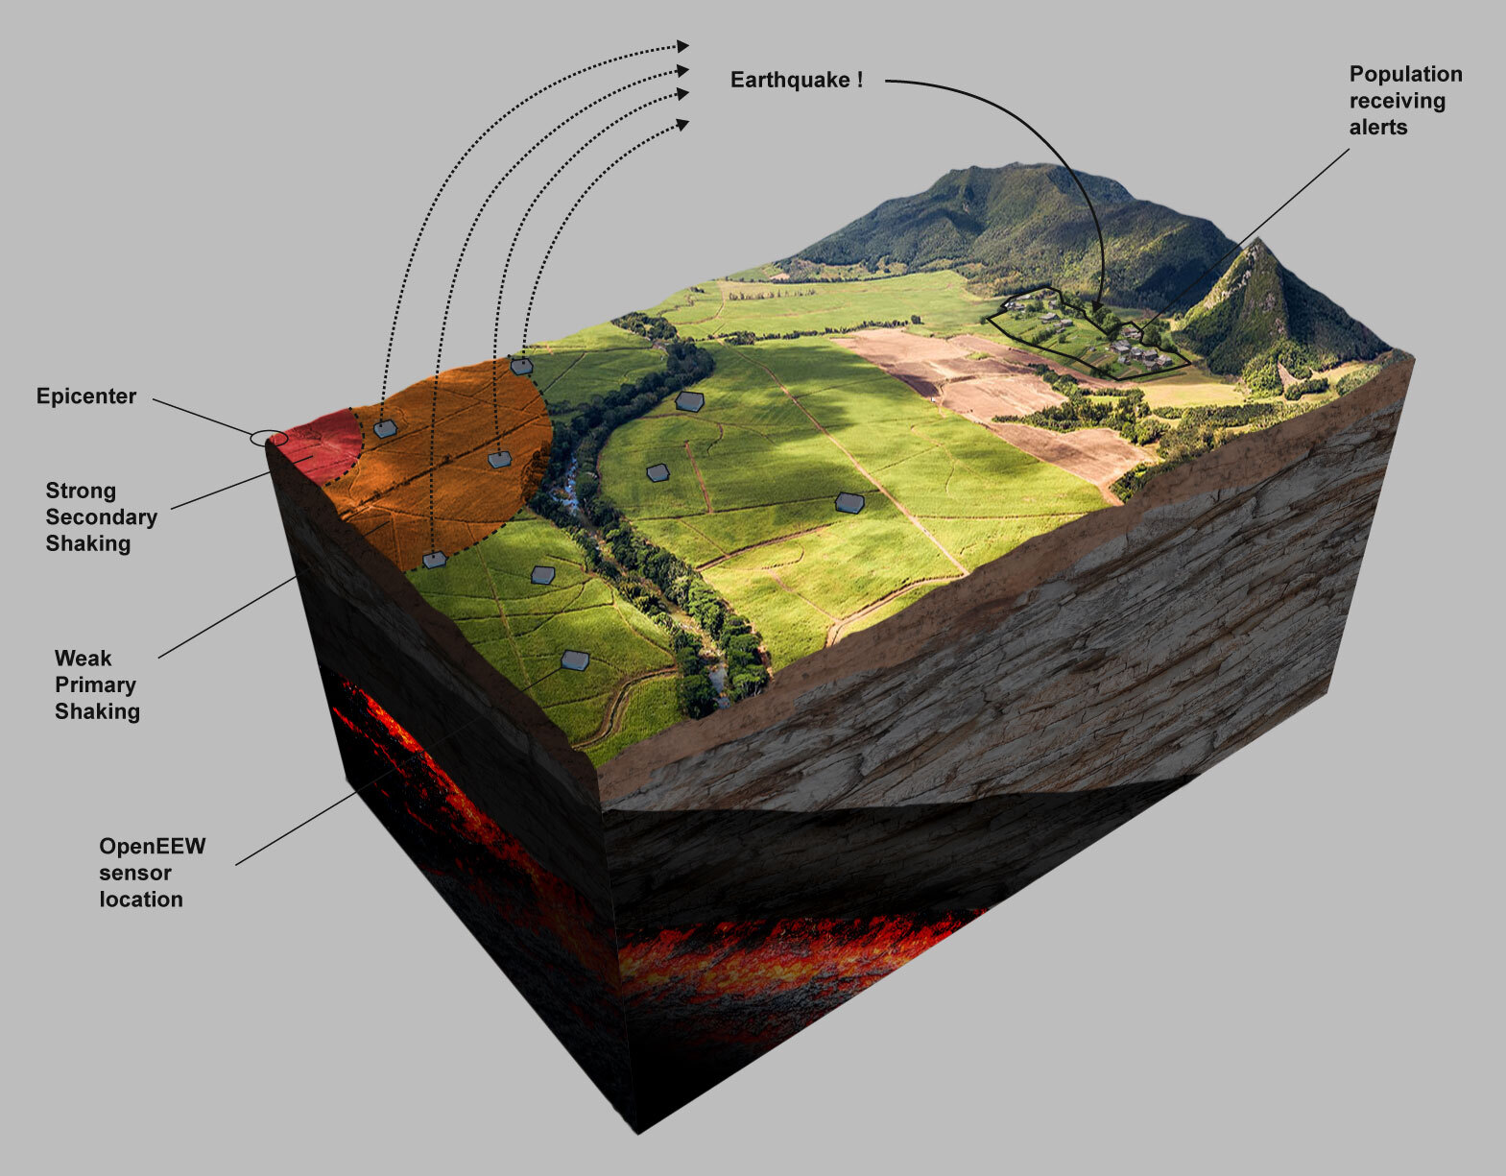

* 1. **Thuật toán hoạt động địa chấn (Seismic Activity algorithm)**

Một cách tiếp cận đơn giản để phát hiện hoạt động địa chấn là đo gia tốc lớn từ các cảm biến gia tốc kế openeew, dựa trên ngưỡng đã đặt cao hơn mức nhiễu điển hình của gia tốc kế. Wikipedia định nghĩa gal (đơn vị) là đơn vị gia tốc được sử dụng rộng rãi trong khoa học đo trọng lực. Gal được định nghĩa là bình phương 1 cm trên giây (1 cm/s2). Hoạt động địa chấn đáng quan tâm có thể vượt quá 3 gals (3 cm/giây2).

Các luồng Node-RED này quan sát dữ liệu gia tốc kế openeew theo thời gian thực và tính toán xem cảm biến có thể gặp phải hoạt động địa chấn hay không bằng thuật toán sau. Mỗi giây, hàm này nhận được mảng x/y/z dữ liệu rung động dưới giây. Các mảng dữ liệu được truyền vào hàm bên trong msg.payload.traces[0] Hàm javascript lặp qua dữ liệu rung để tìm kiếm gia tốc vượt quá 3 cm/giây2.

# TRIỂN KHAI MÔ HÌNH

* 1. **Grillo OpenEEW Map**

Sơ đồ các cảm biến OpenEEW trên bản đồ Mexico và hiển thị trạng thái hoạt động địa chấn của chúng. Luồng đăng ký nguồn cấp dữ liệu trực tiếp của cảm biến bằng MQTT. Nếu bất kỳ cảm biến nào không được kiểm tra trong 30 giây, hãy đánh dấu cảm biến đó ở trạng thái ngoại tuyến. Nếu thuật toán địa chấn phát hiện rung lắc, hãy đánh dấu cảm biến bằng màu đỏ và gửi cảnh báo SMS Twilio để cảnh báo cư dân tìm kiếm sự an toàn [6].

Luồng này có bốn phần:

* Phần Một lần - Thêm chân cảm biến vào bản đồ sẽ thả các ghim trên bản đồ địa hình tại các vị trí vĩ độ/kinh độ của mạng cảm biến Hệ thống cảnh báo sớm động đất Grillo OpenEEW [6].
* Phần Báo cáo Trạng thái Cảm biến sẽ kiểm tra định kỳ xem các cảm biến gần đây có báo cáo kết quả địa chấn thông qua MQTT hay không. Nếu không nhìn thấy cảm biến trong chu kỳ trước, hãy đánh dấu thiết bị ngoại tuyến bằng cách thay đổi chốt bị rơi thành màu đen bằng biểu tượng cảnh báo. Khi cảm biến kết nối lại và trực tuyến trở lại, hãy đánh dấu thiết bị màu xanh lá cây trên bản đồ [6].
* Phần Đăng ký Mạng cảm biến OpenEEW / Trạng thái cảm biến giám sát đăng ký với nhà môi giới MQTT và ghi lại dấu thời gian của thiết bị khi chúng báo cáo kết quả đo địa chấn. Cần có thông tin chi tiết về thông tin xác thực của nhà môi giới MQTT trong không gian làm việc của Slack [6].
* Phần Nghe các trận động đất có thể xảy ra chạy thuật toán rung chuyển hoạt động địa chấn được mô tả ở trên. Nếu phát hiện có khả năng xảy ra động đất, hãy gửi cảnh báo Twilio và đánh dấu điểm ghim bị rơi màu đỏ trên bản đồ. Bạn sẽ cần định cấu hình nút SMS Twilio với chi tiết tài khoản Twilio của mình [6].
  1. **Plot seismic Activity**

Luồng này đăng ký nguồn cấp dữ liệu trực tiếp (có sẵn qua MQTT) của cảm biến đã chọn và vẽ biểu đồ hoạt động địa chấn trong một tập hợp biểu đồ X / Y / Z [6].

Luồng này có ba phần:

* Phần Bật / Tắt Biểu đồ cảm biến địa chấn lưu trạng thái của nút Chuyển đổi để xác định xem có nên vẽ biểu đồ dữ liệu cảm biến hay không [6].
* Phần Chọn cảm biến Mạng cảm biến OpenEEW để vẽ đồ thị sẽ tải một bảng các cảm biến OpenEEW và cho phép người điều tra chọn cảm biến nào để vẽ đồ thị [6].
* Phần Dữ liệu cảm biến thời gian thực được chọn trong Lô đăng ký với nhà môi giới MQTT và lọc dữ liệu từ cảm biến đã chọn. Sau đó, nó chia dữ liệu cảm biến trực tiếp thành tọa độ X / Y / Z và vẽ đồ thị 15 số đọc gia tốc mỗi giây cho các nút biểu đồ Bảng điều khiển Node-RED. Vì lý do hiệu suất, tùy thuộc vào độ nhạy của cảm biến, nó sẽ loại bỏ dữ liệu gia tốc kế còn lại [6].
  1. **Quake Playback v5**

Luồng này hiển thị bảng điều khiển Node-RED hiển thị cho nhà điều tra / nhà địa chấn học lịch, các tùy chọn khoảng thời gian và danh sách các cảm biến OpenEEW. Người điều tra chọn một cảm biến thú vị và khoảng thời gian để nghiên cứu và truy vấn bộ dữ liệu OpenEEW. Sau đó, luồng sẽ vẽ dữ liệu cảm biến lịch sử trong một tập hợp biểu đồ.

Luồng xây dựng một URL cho cảm biến và khoảng thời gian đã chọn, đồng thời truy xuất dữ liệu cảm biến lịch sử từ tập dữ liệu OpenEEW và phát lại thành biểu đồ trong Bảng điều khiển Node-RED [6].

Nút "Tiếp theo" trong bảng điều khiển Node-RED Phát lại trận động đất lịch sử cực kỳ sâu sắc. Trọng tâm thường là các trận động đất lớn và dấu thời gian/bộ dữ liệu cụ thể của chúng. Nút "Tiếp theo" cho phép điều tra viên khám phá vô số dư chấn. Bắt đầu với trận động đất mạnh 7,2 độ richter ở Mexico vào lúc 23:35 ngày 16 tháng 2 năm 2018 và tập dữ liệu của nó, sau đó nhấp vào nút Tiếp theo để xem (với khoảng tăng 5 phút) các dư chấn xảy ra trong vài giờ tiếp theo. Xem ảnh gif hoạt hình về trận động đất và hoạt động dư chấn [6].

Luồng này có sáu phần:

* Phần Chọn ngày lịch sử hiển thị Bảng điều khiển Node-RED cho phép người điều tra trận động đất chọn ngày từ tiện ích Lịch, thả xuống tiện ích con để chọn phân đoạn giờ và 5 phút, tùy chọn Tự động phát dữ liệu trong vài phút. Những lựa chọn này được lưu trữ trong các biến luồng [6].
* Phần Xây dựng / Hiển thị tập dữ liệu OpenEEW để truy xuất lấy ngày đã chọn và xây dựng tệp tập dữ liệu sẽ được tải xuống / vẽ [6].
* Phần Chọn cảm biến để vẽ liệt kê một bảng các cảm biến và tọa độ vị trí của chúng.
* Phần Tập dữ liệu tiếp theo cung cấp nút Tiếp theo và tùy chọn Tự động phát để duyệt qua chuỗi thời gian của các tập dữ liệu liền kề. Nó tính toán tên của tập dữ liệu tiếp theo sẽ được truy xuất (xử lý tất cả các trường hợp cạnh và năm nhuận) [6].
* Phần Vẽ biểu đồ địa chấn sẽ nhập tập dữ liệu và xây dựng biểu đồ X / Y / Z của cảm biến và hoạt động địa chấn [6].
* Phần Tải xuống tập dữ liệu cảm biến lịch sử sẽ truy xuất tập dữ liệu OpenEEW bằng nút yêu cầu http (không yêu cầu thông tin xác thực). Thông báo lỗi được hiển thị nếu lựa chọn chưa được thực hiện đầy đủ hoặc nếu tập dữ liệu không có sẵn [6].

# KẾT LUẬN

Trong quá trình xây dựng hệ thống cảnh báo động đất sử dụng Node-RED và dữ liệu cảm biến OpenEEW, chúng em đã đưa ra một vài kết luận tổng quan về đề tài này như sau:

* Sự Linh Hoạt và Dễ Sử Dụng: Node-RED cung cấp giao diện trực quan và sự linh hoạt, giúp người dùng dễ dàng tạo và quản lý luồng logic mà không cần kiến thức lập trình sâu [6].
* Tích Hợp Hiệu Quả: Sự tích hợp của Node-RED với MQTT broker và dịch vụ Twilio giúp kết nối và gửi cảnh báo một cách hiệu quả [6].
* Giao Diện Đẹp và Thân Thiện: Node-RED Dashboard cung cấp các thành phần giao diện đẹp và thân thiện, giúp người dùng dễ dàng theo dõi thông tin động đất [6].
* An Toàn và Tin Cậy: An toàn và tin cậy là quan trọng nhất khi xây dựng hệ thống cảnh báo động đất. Cần thực hiện kiểm soát chặt chẽ và kiểm thử để đảm bảo tính ổn định [6].
* Ngưỡng Động Đất và Xử Lý Dữ Liệu: Xác định ngưỡng động đất và xử lý dữ liệu từ cảm biến là một nhiệm vụ phức tạp. Cần phải thực hiện nghiên cứu để đảm bảo hiệu suất và chính xác [6].
* Bảo Mật Dữ Liệu và Quản Lý Đăng Nhập: Bảo mật dữ liệu là quan trọng để ngăn chặn việc truy cập trái phép. Đồng thời, quản lý đăng nhập và quyền truy cập cũng cần được xem xét [6].
* Lưu Trữ và Phân Tích Dữ Liệu (Tùy Chọn): Nếu cần, cân nhắc lưu trữ dữ liệu động đất và triển khai các công cụ phân tích để phân tích thông tin sau cảnh báo [6].

Việc xây dựng một hệ thống cảnh báo động đất là một nhiệm vụ có độ phức tạp cao, đặc biệt khi liên quan đến sự an toàn và độ tin cậy. Việc sử dụng Node-RED và dữ liệu cảm biến OpenEEW là một bước quan trọng để tạo ra một giải pháp linh hoạt và hiệu quả. Tuy nhiên, việc triển khai nên được thực hiện cẩn thận và kiểm soát chặt chẽ để đảm bảo tính an toàn và tin cậy của hệ thống [6].

# Tài liệu tham khảo

|  |  |
| --- | --- |
| [1] | IOTLink, “IoT là gì? Kiến thức cơ bản về Internet of Things bạn cần phải biết,” 15 June 2023. [Trực tuyến]. Available: https://iotlink.com.vn/iot-la-gi-kien-thuc-co-ban-ve-internet-of-things-ban-can-phai-biet/. [Đã truy cập 17 Nov 2023]. |
| [2] | CodeGym, “Tổng quan về NodeJS? Hướng dẫn cài đặt và khai báo NodeJS,” 21 Nov 2022. [Trực tuyến]. Available: https://hanoi.codegym.vn/blog/tim-hieu-nodejs-la-gi/. [Đã truy cập 17 Nov 2023]. |
| [3] | HocARM, “Node-red cơ bản,” 4 Apr 2017. [Trực tuyến]. Available: https://hocarm.org/node-red-co-ban/. [Đã truy cập 16 Nov 2023]. |
| [4] | CO_WELL, “TẠO ỨNG DỤNG ĐƠN GIẢN VỚI NODE-RED,” 6 May 2022. [Trực tuyến]. Available: https://co-well.vn/nhat-ky-cong-nghe/tao-ung-dung-don-gian-voi-node-red-phan-1/. [Đã truy cập 17 Nov 2023]. |
| [5] | OpenEEW, “Open-source earthquake early warning system,” 2021. [Trực tuyến]. Available: https://github.com/openeew/openeew. [Đã truy cập 17 Nov 2023]. |
| [6] | OpenEEW, “Node-RED Open Earthquake Early Warning Alert Map,” 9 April 2021. [Trực tuyến]. Available: https://github.com/openeew/openeew-nodered. [Đã truy cập 16 Nov 2023]. |